PROPOSTA PARA EXECUÇÃO DE CURSO

Título: Fatechino, construindo o próprio Arduino

Proponente:
Antonio Rodrigues Carvalho Neto
José Luís Barbosa Lobianco
Magali Andréia Rossi
Renato de Pierri

Coordenador: ( Deixar em Branco)

APRESENTAÇÃO E JUSTIFICATIVAS

O Arduino, apresenta-se como um integrador de tecnologias eletrônicas com programação de computadores, através do uso do Arduino, diversos profissionais conseguiram colocar em prática projetos eletrônicos, que antes não encontravam viabilidade devido a falta de conhecimentos na área de engenharia eletrônica.
Este projeto visa ensinar o aluno a construir sua própria placa de Arduino, com componentes eletrônicos encontrados no mercado, conforme pode ser visualizado na Figure 1 - Placa artesanal do Arduino

Figure 1 - Placa artesanal do Arduino
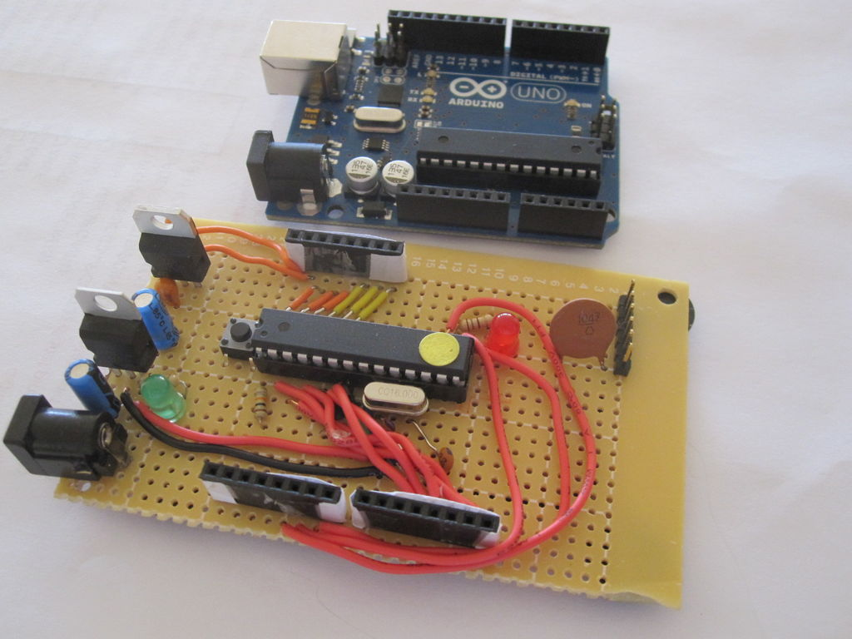
Fonte: Higgs Boson acessado no link http://www.instructables.com/id/How-to-make-your-own-Arduino-board/
Além da construção do próprio Arduino, o aluno também aprenderá como elaborar códigos em linguagem C, e criação básica de jogos.
O projeto final visa a construção do próprio Arduino e de um jogo estilo Genius usando a placa feita pelos alunos.

Kit para montagem:
- Placa furada
- 2 capacitores eletrolíticos de 10 uf
- 2 capacitores de tântalo de 10 uf
- Regulador de voltagem 7805 (5v)
- Regulador de voltagem LM1117T-3.3 (3.3v)
- LED verde e vermelho (1 de cada)
- 2 resistores de 150 ohms
- 1 resistor de 10k
- 1 capacitor de cerâmica de 0.1 uf
- 2 capacitores de cerâmica de 22 pf
- Oscilador de cristal 16 MHz
- Botão
- Fios para criar os jumpers
- Conectores fêmea
- Conector fêmea para energia externa
- ATmega328 com bootloader
- Soquete 28 pin DIP IC

OBJETIVO
Lecionar eletrônica, programação em linguagem C e desenvolvimento de jogos em um curso rápido

CARGA HORÁRIA
40 horas

PERÍODO DE EXECUÇÃO
Previsão de início em junho de 2018

CONTEÚDO PROGRAMÁTICO

Eletrônica básica
Componentes eletrônicos
Arquitetura de computadores
Projeto Arduino
Técnicas de soldagem de componentes eletrônicos
Laboratório 1 – Criação da placa do Arduino
Projetos básicos com Arduino
Laboratório 2 – Projeto inicial, acionamento de leds por meio de botões
Laboratório 3 – Projeto acendimento de LEDs em sequência
Laboratório 4 – Projeto de acionamento de Buzzer
Linguagem C – Básico
Lógica de programação
Tipos de dados
Variáveis
Operadores
Decisões
Laços
Funções
Vetores
Linguagem C – Criação de Jogo
Laboratório 5 – Projeto jogo Genius

METODOLOGIA
Psico pedagógica baseando – se a um processo de ação-reflexão ação individual e coletiva, tomando como foco a relação entre ensino e produção do conhecimento.
Durante o curso serão desenvolvidas as seguintes atividades:
- exposição dialogada
- exercícios de fixação
- trabalhos individuais e em grupo
.

Nº MÁXIMO DE ALUNOS: 40

FORMAS DE ACOMPANHAMENTO E AVALIAÇÃO
O aluno criará no final do treinamento um projeto eletrônico de um jogo estilo Genius

LOCAL DE EXECUÇÃO
Fatec Carapicuíba, laboratório de informática

VALOR DA HORA AULA (PAGAMENTO COMO AUTONOMO)
Valor kit + Valor da apostila + Valor do professor

